Муниципальное бюджетное дошкольное образовательное учреждение
Детский сад №7 «Жемчужинка»

Влияние современных гаджетов на развитие речи ребёнка.

Подготовил: учитель-логопед Москвич С.В.

ст. Егорлыкская
2022г.
Дети проводят время перед маленькими и большими экранами почти с рождения, чем вызывают у родителей тревогу, раздражение и чувство вины. Каково соотношение вреда и пользы гаджетов для развития мозга детей до 8 лет?
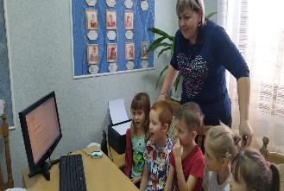
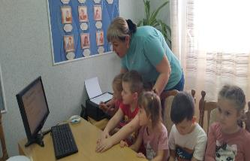
Гаджеты по-разному влияют на ребенка в зависимости от того, как они используются в семье или в детском саду. Полезными электронные устройства будут только в том случае, если помогают искать познавательную и развивающую информацию, которая не может быть получена в доступной окружающей среде, но при этом их использование сопровождается живым общением и взаимодействием со взрослым. Как это происходит в образовательных учреждениях.

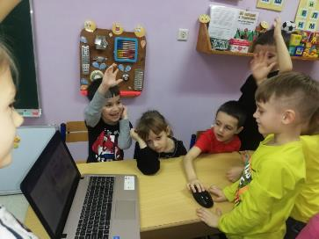

На мой взгляд, начинать давать ребенку гаджеты стоит не раньше двух-трех лет и не более чем на 10 минут. Помните, что это серьезная нагрузка на зрение и нервную систему — в результате чрезмерного увлечения планшетом возможно торможение речевого развития.
Основное значение довербального этапа в развитии речи ребенка состоит в том, что в это время складываются условия для понимания речи, они научаются выделять среди всех звуков именно звуки человеческой речи, в этот период нарастет чувствительность к тем характеристикам речевых звуков, которые формируют понимание значения слова. Первый, второй и третий год жизни ребенка — это так называемый сензитивный для развития речи период. Иными словами, это период, когда речь активно развивается, развиваются соответствующие зоны мозга. Именно в этот период необходимо активное общение со сверстниками, бабушками, родителями.
Детеи 3-5 лет смотрят на экран 28 часов в неделю, т.е. около 4-х часов в день, что намного превосходит время общения со взрослыми. Это «безобидное» занятие вполне устраивает не только детей, но и родителей. В самом деле, ребёнок не пристаёт, ничего не просит, не хулиганит, не подвергается риску и в то же время получает впечатления, узнаёт что-то новое, приобщается к современной цивилизации. Покупая малышу новые видеофильмы, компьютерные игры или приставки, родители как бы заботятся о его развитии и стремятся занять его чем-то интересным. Домашний экран совершенно вытеснил бабушкины сказки, мамины колыбельные песенки, разговоры с отцом.
К 5 годам устная речь должна быть сформирована. К 5-6 годам сензитивный период заканчивается, ответственные за речь зоны мозга перестают быть пластичными и, если ребенок к этому времени говорит очень плохо или почти не говорит, то научить его и исправить положение полностью уже не получится. Ученые утверждают, что 70 % информации о мире дети добывают до 5 лет. Остальные 30 % добирают за всю оставшуюся жизнь. Это, кажущееся безобидным, занятие таит в себе серьёзные опасности и может повлечь весьма печальные последствия не только для физического здоровья ребёнка (о нарушениях зрения, дефиците движений, испорченной осанке уже сказано довольно много), для его психического развития и речевого. В последние годы и родители, и педагоги всё больше жалуются на задержки речевого развития: дети позже начинают говорить, мало и плохо разговаривают, их речь бедна и примитивна. Специальная логопедическая помощь нужна практически в каждой группе детского сада. Разница между телевизионной речью и живой огромна. Телевизионная речь, не требует ответа, теряется диалог и способность ребёнка искать ответ.
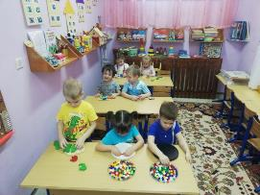
Развитие речи детей не возможно без человеческого общения. Необходимо больше рисовать, лепить, использовать конструкторы и пазлы, гулять на свежем воздухе.

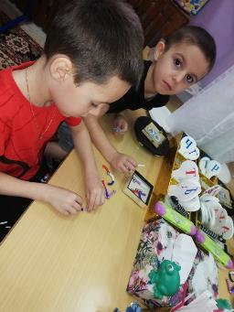
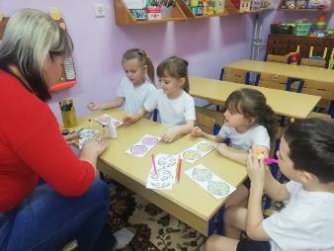

В наш компьютерный век не возможно и бессмысленно исключить телевизор, компьютер, телефон и т.д., но в наших силах свести к минимуму их использование для детей от года до восьми лет.

